Консультация для родителей дошкольников.
Игры -драматизации с ребенком дома и на улице.
Цель: познакомить родителей, чем можно занять ребенка дома и на улице, используя подручный материал и знакомые сказки. Научить придумывать разные ролевые игры на основе сказок и реальных сюжетов из жизни малыша.
Значение игры как деятельности трудно переоценить, поскольку она удовлетворяет биологические ,духовные и социальные потребности развивающейся личности ребенка.
Игра-драматизация-является благодатным полем для закрепления и формирования диалогических умений ребенка.
Игры-драматизации пользуются у детей неизменной любовью. Ребенок чувствует себя более раскованно, свободно и естественно, кроме этого здесь проявляется необыкновенно развитый инстинкт подражания.
Эти игры будут доступны и интересны детям разного возраста, от года и более. Возьмем к примеру, наш любимый "Колобок"!. Нарисуем на картоне изображения героев сказки и самого колобка. Рисуем самым простым образом(тельце овальное, голова круглая, характерные ушки, хвостик)
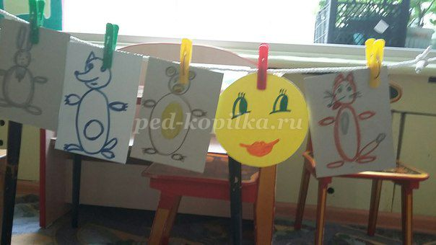
Для игры нам понадобится веревка, можно взять пояс или что будет под рукой. Привязываем концы веревки к чему-либо, готовим обычные прищепки и вот... игровое поле готово!
Рассказываем сказку, а ребенок прикрепляет героев сказки на прищепки, если он еще не умеет, помогайте ему, вызывая на диалог.
Если ребенку не терпится пойти гулять, а вы еще не доиграли ,можно взять атрибуты с собой, привязать веревочку между деревьями и продолжать игру
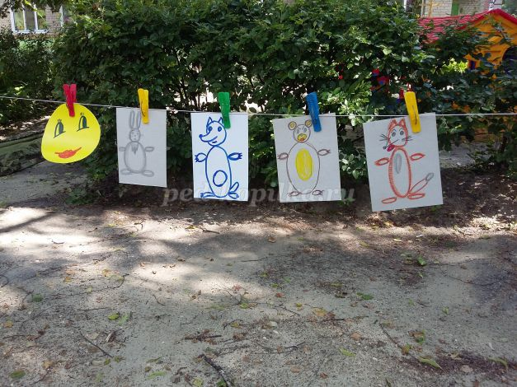
Возможно, ребенок захочет поиграть в песочнице-это тоже не проблема... Прикрепляем к героям палочки и размещаем их в песочнице
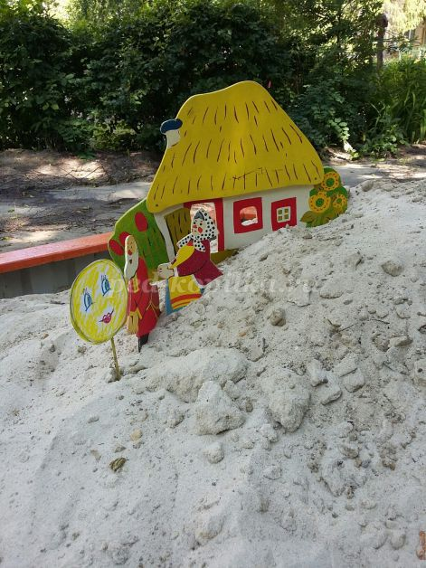

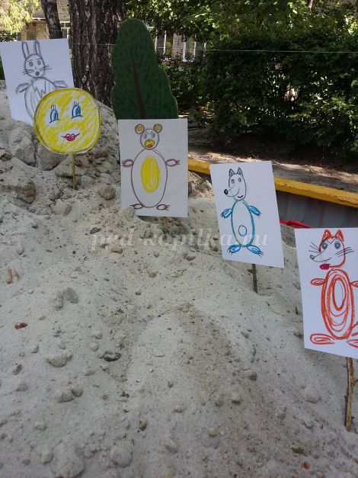
Очень важно в играх-театрализациях и драматизациях наше собственное настроение. Если вы, родители, играете по-настоящему свои роли, то дети будут смотреть на Вас горящими глазами, что же происходит? Игра может сопровождаться музыкой, пением, и игрой на музыкальных инструментах.
Если ваш ребенок еще мал, играйте сами роли, малыш может сначала просто наблюдать за вашей игрой, смотреть на ваши губы - значит он пытается повторить вашу речь, не торопитесь...повторите слова пару раз! Не жалейте голоса и радости, сочиняйте свой колобок, пусть в следующий раз ему встретятся другие звери!
В дальнейшем, можно нарисовать, то во что вы играли с ребенком, так ребенку лучше запомнится игра и ее эмоциональный настрой! Играйте с ребенком всегда и у вас все получится.

Подготовила Медведева Н.Ю.

